დანართი №10

საქართველოს მოქალაქეობის საგამონაკლისო წესით მინიჭების თაობაზე განცხადების ფორმა
საქართველოს პრეზიდენტს
TO THE PRESIDENT OF GEORGIA
Президенту Грузии | ფოტო
განცხადება | Фото

APPLICATION
Заявление

ბატონო პრეზიდენტო, Mr. President
Господин Президент,

გთხოვთ საქართველოს კონსტიტუციის მე-12 მუხლისმე-2 პუნქტის შესაბამისად მომანიჭოთ საქართველოს მოქალაქეობა საგამონაკლისო წესით.

I hereby appeal to you with the request to grant me the citizenship of Georgia through an exepmtive rule, in accordance with paragraph 2 of Article 12 of the Constitution of Georgia.

В соответствии с пунктом 2 статьи 12 Конституции Грузии, прошу присвоить мне гражданство Грузии в порядке исключения.

ჩემსშესახებ მოგახსენებთ შემდეგს/ Personal information/Персональные данные:

- პირადი/Personal №/ Личный № _______________________________________________

- სახელი და გვარი/Name and surname/ Имя и фамилия __ირაკლი კაპანაძე____________

- შეცვლილი გვარი, სახელი/Changed surname, name /Измененные фамилия, имя

_____________________________________________________________________________

4. სქესი | მმ | მდ
Gender | Male | Female
Пол | Mужской | Женский

5. დაბადებისთარიღი (რიცხვი, თვე, წელი)/Date of birth (day, month, year)/ Дата рождения

(число, месяц, год) _____12 დეკემბერი 1970 წელი___________________________________

______________________________________________________________________________

6. დაბადებისადგილი/ Place of birth/ Место рождения ___ საქართველო, ქალაქ თბილისი___

______________________________________________________________________________

- მოქალაქეობა (თუ ხართ ორი ან მეტი ქვეყნის მოქალაქე, მიუთითეთ ყველა)/ Citizenship (if you are citizen of two or more countries, please indicate all)/Гражданство (в случае наличия гражданства двух или более государств, укажите все)

  - __რუსეთის ფედერაცია___________________

  - __სომხეთის რესპუბლიკა_________________

  - _______________________________________
___

- განათლება/Education/Образование

საგანმანათლებლო | სპეციალობა | ჩაბარების თარიღი |  | დამთავრების თარიღი
დაწესებულება | Specialty | Date of enrollment |  | Date of graduation
Educational institution | Специальность | Дата поступления |  | Дата окончания
Образовательное учреждение
ქ. თბილისის #21  საშუალო სკოლა | მოსწავლე | სექტემბერი 1977 |  | ივლისი 1987
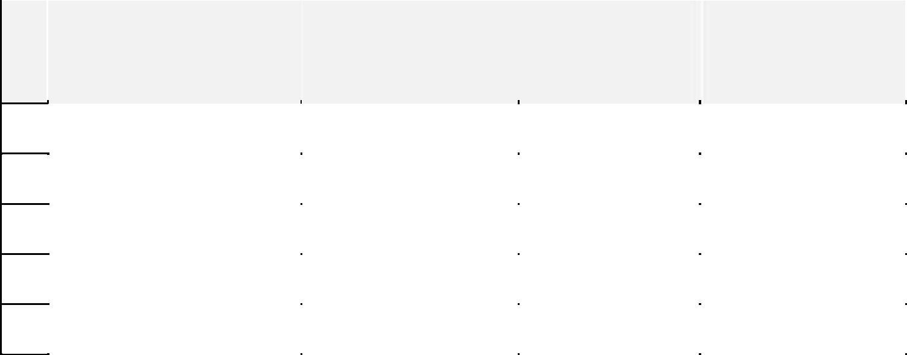

9. სამუშაო გამოცდილება (მათ შორის,ძალოვან უწყებებსა და სპეციალურ სამსახურებში)/Work experience (including service in armed forces agencies and special services) /
Опыт работы (в том числе в силовых ведомствах и специальных службах)

სამსახურის დასახელება | თანამდებობა | მიღების თარიღი |  | გათავისუფლების
Job name | Position | Date of appointment |  | თარიღი
Наименование службы | Должность | Дата принятия |  | Date of dismissal
 |  |  |  | Дата освобождения
ქ. თბილისის  საავიაციო ქარხანა | ზეინკალი | 1990 წელი |  | 1992 წელი
ქ. მოსკოვის  კომპანია „სანდორა“ | ხელმძღვანელი | 1992 წელი |  | 2000 წელი
შ.პ.ს. „სანტექსი“ , საიტი: www.santex.ge | დირექტორი | 2000 წელი |  | დღემდე
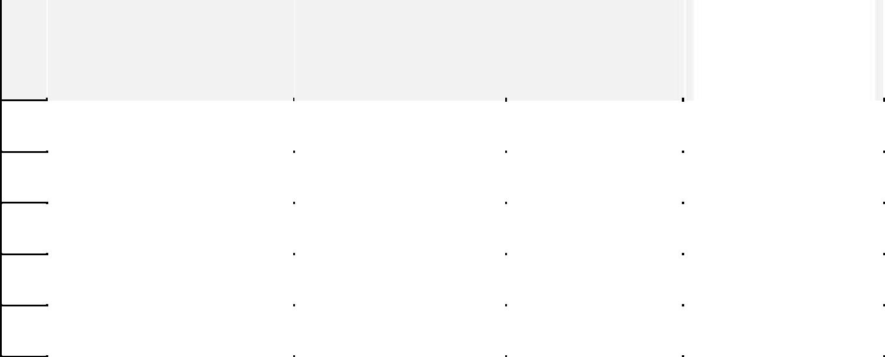
10. თქვენი წლიური შემოსავალი (შემოხაზეთ შესაბამისი პასუხი)/Your annual income (underline the relevant answer)/ Ваш годовой доход (обведите нужный ответ)

25 000 ლარამდე/up to 25 000 Lari/ До 25 000 грузинских лари;

25 000-დან 50 000ლარამდე/from 25 000 up to 50 000 Lari/ От 25 000 до 50 000

грузинских лари;

50 000-დან 100 000 ლარამდე/from 50 000 up to 100 000 Lari/ От 50 000 до 100 000

грузинских лари;

100 000 ლარი და ზევით/ 100 000 Lari and more/ Свыше 100 000 грузинских лари.

11. იღებთ თუ არა სხვა ქვეყნებში პენსიას ან სხვა სახის თანხას, რა საფუძვლით და ოდენობით?/Do you get pension or other kinds of allocations in other countries? please indicate the grounds and the amount / Получаете ли пенсию или иные денежные средства другой страны, на

каком основании и в каком размере ______არა, არ ვიღებ______________________________

______________________________________________________________________________

______________________________________________________________________________

12. ხართ თუ არა ნასამართლევი და თუ ხართ, რა დანაშაულისათვის?/Have you ever been convicted and for what reason? Есть ли у Вас судимость? В случае положительного ответа, за какое преступление

კი არა

Yes No

Да Нет

_____არა, არ ვარ ნასამართლევი და ასევე არ ვყოფილვარ ნასამართლევი__________________

______________________________________________________________________________

______________________________________________________________________________

13. ხართ თუ არა „მიუღებელი პირი” რომელიმე სახელმწიფოსათვის? (თუ ხართ, მიუთითეთ ქვეყნები)/Are you “persona non grata” in any country (if yes, please indicate the countries)/ Являетесь ли персоной нон-грата для какого-либо государства?
კი არა

Yes No
Да Нет

____არა, ყველა ქვეყნისთვის ვარ მისაღები პირი______________________________________

______________________________________________________________________________

______________________________________________________________________________

14. მისამართი/Address/Адрес___რუსეთი, ქალაქ მოსკოვი, ლენინის ქუჩა, სახლი 51, ბინა 12_

__საქართველო, ქალაქ თბილისი, ვაკე, ჭავჭავაძის გამზირი, სახლი 12, ბინა 15_______________

მობილურის ტელ. | +(995) 577-21-21-21
Cell/Мобильный | +(7) 915-211-21-21
სამსახურის ტელ. | № _____________________
Job/ Служебный
ბინისტელ. | №
Home/Домашний | _______________________
ელ. ფოსტა | №
Е-mail / Э-почта | irakli777@yandex.ru

www.facebook.com/irakli777
www.odnoklassniki.ru/irakli777

15. პასპორტის სერია __64 № 4175123__
Passport series
Паспорт серия

ვისმიერ, რა თარიღითდა რა ვადით არისგაცემული იგი?Issuing authority, date of issue, date of expiration/Кем и когда выдан, действителен до

_გაცემულია: უფმს-234, გაცემის თარიღი: 21.07.2012, მოქმედების ვადა: 21.07.2017___________

_____________________________________________________________________________

_____________________________________________________________________________

16. ცხოვრობდით თუ არა საქართველოში? (თუ ცხოვრობდით, მიუთითეთ წლები და მისამართი)/Did you live in Georgia? (If yes, please indicate years and address) / Проживали ли ранее в Грузии? (в случае положительного ответа, укажите годы и адрес места жительства)
კი არა

Yes No
Да Нет

__ვცხოვრობდი - 1970 წლიდან - 1990 წლამდე საქართველოში, ქალაქ თბილისში___________

_კუტუზოვის (ქაშიბაიას) ქუჩა 15 -ში , 20 წელი ვცხოვრობდი საქართველოში_____________

_____________________________________________________________________________

17. საქართველოსმოქალაქეობისმიღებისმოტივი/Motive of getting the citizenship of Georgia /

Мотив для принятия гражданства Грузии

_მე დავიბადე საქართველოში, გავიზარდე ქალაქ თბილისში, დავამთავრე სკოლა თბილისში,__

_ასევე ვმუშაობდი საქართველოში და ვმუშაობ, ვფლობ ქართულ ენას, მიყვარს საქართველო,

მინდა აქ ცხოვრება და მუშაობა საქართველოში, მინდა ვიყო საქართველოს მოქალაქე,________

__საქართველოში ცხოვრობს ჩემი შვილები, მამა, დედა, დაიკო და ძმა და ნათესავები _________

__ვაპირებ საქართველოში ბიზნესის გაფართოვებას._______________________________________
ნათესაური კავშირი |  | სახელი და გვარი |  | დაბადების ადგილი და |  | პირადი ნომერი
Relationship |  | Name and surname |  | თარიღი |  | Personal number
Родственная связь |  | Имя и фамилия |  | Date and place of birth |  | Личный номер
 |  |  |  | Место и дата рождения
მეუღლე/Spouse |  | მარინე კანოვა |  | 21.02.1975 - ქ. მოსკოვი
Супруг/супруга
შვილები/Children |  | ირინე კაპანაძე |  | 17.04.1995 - ქ. მოსკოვი
Дети |  | დავით კაპანაძე |  | 30.04.1998 - ქ. მოსკოვი
მამა/Father |  | ილია კაპანაძე |  | გარდაიცვალა: 1995 წ.
Отец |  |  |  | დაკრძალ.: ქ. თბილისი
დედა/Mother |  | ნინო ქარსელაძე (კაპანაძე) |  | გარდაიცვალა: 1985 წ.
Мать |  |  |  | დაკრძალ.: ქ. თბილისი

18. ოჯახის წევრები დაახლო ნათესავები/Family member and close relatives/ Члены семьи и близкие родственники

19. დაასახელეთ საზოგადოებისათვის ცნობილი ადამიანები (საქართველოსმოქალაქეები), ვინც პირადად გიცნობთ/Name famous people (citizens of Georgia) who know you personally/

Укажите известных обществу лиц (граждан Грузии), которые лично знакомы с Вами

სახელი და გვარი |  | ურთიერთობა
Name and surname |  | Relationship
Имя и фамилия |  | Отношение
მამუკა სანაძე |  | მეგობრული
ირაკლი ქაშიბაია |  | მეგობრული

20. გყავთ თუ არა ნათესავები საქართველოში?/Name of relatives in Georgia/ Есть ли у Вас родственники в Грузии?
 | ^{კი} Yes |  | არა _{No}
ნათესაური კავშირი | სახელი და გვარი |  | საცხოვრებელი ადგილი
Relationship | Name and surname |  | Place of residence
Родственная связь | Имя и фамилия |  | Место жительства
დეიდაშვილი | ნათია კაპანაძე |  | ქ. თბილის, კაპანაძის ქ. 32, ბ. 6

21. უწევთ თუ არა რაიმე სახის მატერიალურ დახმარებას საქართველოში მცხოვრებ ნათესავებს ან სხვა პირებს? თუ უწევთ, ვის და რა ოდენობით?/Do you render any kind of material assistance to relatives or other persons living in Georgia? If yes, to whom and in what amount?/

Оказываете ли какую-либо материальную помощь проживающим в Грузии родственникам или другим лицам? В случае положительного ответа, укажите кому и в каком размере

___მე მყავს დასაქმებული ჩემი ნათესავები და მეგობრები______________________________

_____________________________________________________________________________

_____________________________________________________________________________

_____________________________________________________________________________

_____________________________________________________________________________

22. რა საკუთრება გაქვთ საქართველოში დამისფარგლებს გარეთ?/What property do you have in Georgia and abroad?/ Какой собственностью Вы владеете в Грузии и за ее пределами?

___საქართველოში, მაქვს ბინა - ჭავჭავაძის გამზირი 73, ბინა 6, მყავს 2 ავტომანქანა_________

_____________________________________________________________________________

_____________________________________________________________________________

_____________________________________________________________________________

23. მოხდილი გაქვთ თუ არა სამხედრო ვალდებულება, რომელ ქვეყანაში და რა სპეციალური წოდება გაქვთ მიღებული?/Have you done your military service, in what country and what special rank are you awarded?/ Прошли ли воинскую службу, в какой стране и какое специальное звание получили?

კი_{Yes} არა _{No}

___არა, ჯარში არ მიმსახურია______________________________________________________

_____________________________________________________________________________

_____________________________________________________________________________

24. ეწევით თუ არა სამეწარმეო საქმიანობას და თუ ეწევით - სად და რა სფეროში?/Do you undertake any entrepreneurial activity and if yes – where and in what field? / Ведете ли предпринимательскую деятельность? В случае положительного ответа, укажите, где и в какой сфере

კი _{Yes} არა _{No}

___კი, შ.პ.ს. „სანტექსი“, იხილეთ კომპანიის ვებ გვერდი: www.santex.ge ___________________

_____________________________________________________________________________

_____________________________________________________________________________

25. გეგმავთ თუ არა სამეწარმეო საქმიანობის დაწყებას საქართველოში და თუ გეგმავთ, რა სფეროში?/Do you plan to start entrepreneurial activity in Georgia and if yes, in what field? /

Планируете ли начало предпринимательской деятельности в Грузии? В случае положительного ответа, укажите в какой сфере

კი _{Yes} არა _{No}

__საქართველოში მაქვს ჩემი კომპანია და ვგეგმავ მის გაძლიერებას და ფილიალების გახსნას__

__www.santex.ge________________________________________________________________

_____________________________________________________________________________

_____________________________________________________________________________

26. დამატებითი ინფორმაცია/Additional information / Дополнительная информация

_ვარ ქართველი, ვცხოვრობ საქართველოში, ვაფართოვებ ბიზნეს, მიყვარს საქართველო,____

__მინდა გავხდე საქართველოს მოქალაქე, მინდა საქართველოში ცხოვრება და მუშაობა,_

_საქართველოში მყავს ოჯახი: შვილები, მეუღლე, მამა, დედა და ნათესავები. ______________

_____________________________________________________________________________

_____________________________________________________________________________

_____________________________________________________________________________

27. განცხადებასთან ვურთავ შემდეგ დოკუმენტებს/The following documents are attached to the application / К заявлению прилагаю следующие документы:

__რუსეთის ფედერაციის ასპორტის ასლი___________________________________________

__ორი საქართველოს მოქალაქის რეკომენდაცია________________________________________

__ორი საქართველოს მოქალაქის პირადობის მოწმობის ასლი____________________________

__ფოტოსურათი___________________________________________________________________

_____________________________________________________________________________

_____________________________________________________________________________

_____________________________________________________________________________

ვაცნობიერებ, რომ ჩემს მიერ ყალბი დოკუმენტების წარმოდგენის ან საქმისათვის მნიშვნელოვანი ინფორმაციის დაფარვის შემთხვევაში, მიღებული იქნება გადაწყვეტილება ჩემთვის საქართველოს მოქალაქეობის მონიჭებაზე უარის თქმის შესახებ, ხოლო საქართველოს მოქალაქეობის მონიჭების შემდგომ აღნიშნული გარემოებების გამოვლენა გახდება ჩემმიერ საქართველოს მოქალაქეობისდაკარგვის საფუძველი.

I realize that in case of submitting forged documents or concealment of any information important for the cause a decision on refusal to grant me citizenship of Georgia will be taken, and revealing of the above-stated circumstances after granting me citizenship of Georgia will be the ground of forfeiting of citizenship of Georgia

Я осознаю, что в случае представления подложных документов или сокрытия важной информации для дела, будет принято решение об отказе в присвоении мне гражданства Грузии, а выявление указанных обстоятельств после присвоения мне гражданства Грузии станет основанием для потери гражданства Грузии.

__________________________________

(ხელმოწერა/Signature/ Подпись)

____________________________

თარიღი/Date/ Дата

განცხადება დათანდართული დოკუმენტები მივიღე/I have received an application and the attached documents/ Заявление и приложенные документы принял:

_____________________________________________________________________________

(თანამდებობა, სახელი დაგვარი გარკვევით/Position, name and surname legibly/ Должность, имя и фамилия разборчиво)

